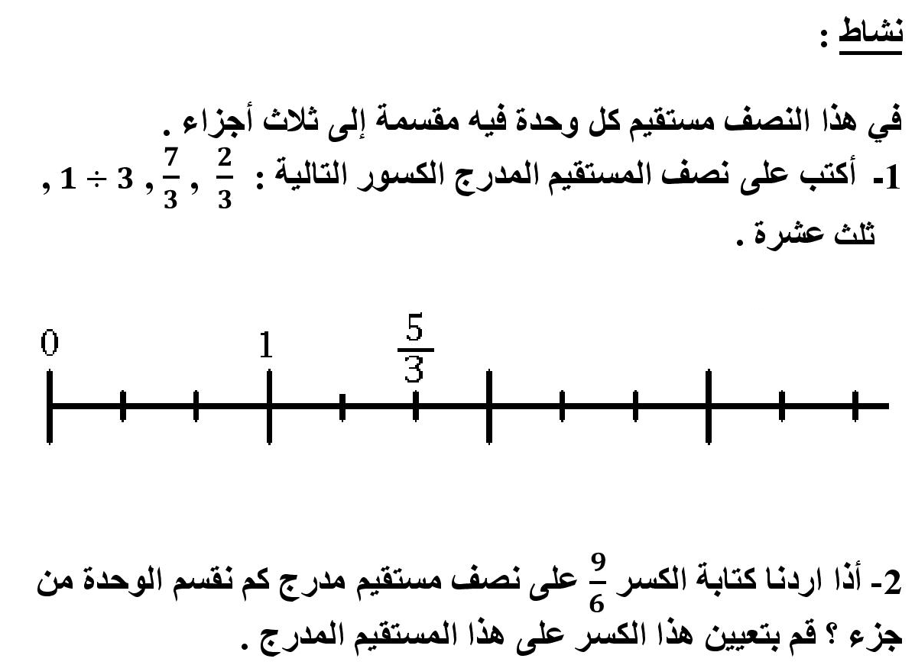

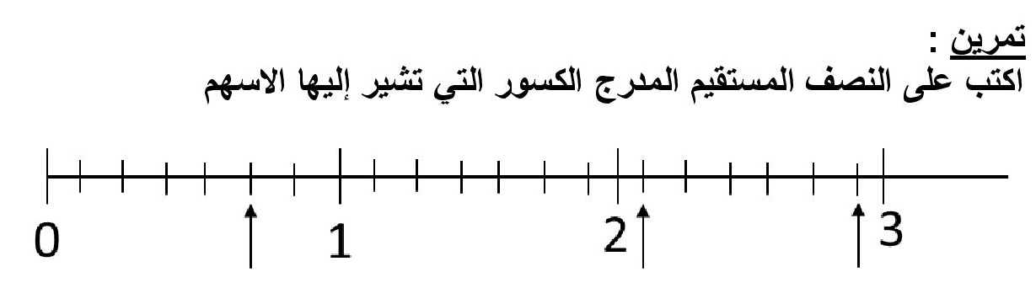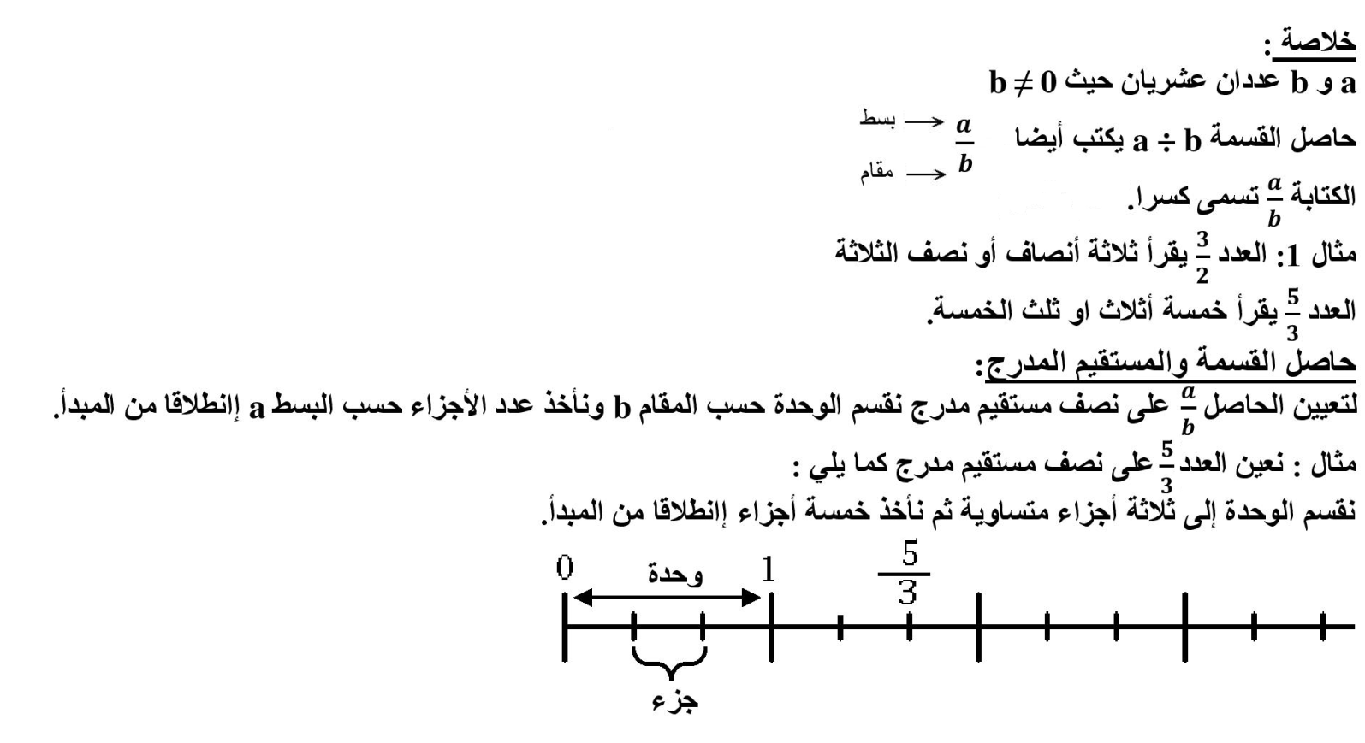**الميدان: أنشطة عددية  
الباب: الكتابات العشرية والكتابات الكسرية  
الدرس: حاصل القسمة ونصف المستقيم المدرج**

**واجب منزلي: 8 , 9 , 10 , 11 ص 62**